13.Hafta 13’-19’
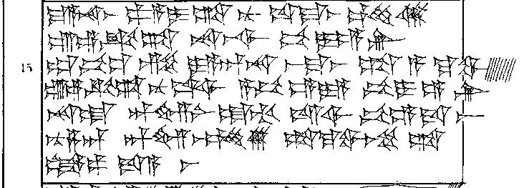
13’ ma-a-na-aš pa-a-i-ta nu-uš-ma-aš ^{UZU}ŠÀ
14’ ú-e-ek-ta na-aš-ši pí-i-e-er
15’ ap-pé-ez-zi-ya-an-na-aš-ma-aš ša-a-ku-wa
16’ ú-e-ek-ta nu-uš-ši a-pé-e-ya pí-i-e-er
17’ na-at ^{d}IM-ni at-ti-iš-ši pé-e-da-aš
18’ nu-za-an ^{d}IM-aš ^{UZU}ŠÀ ša-ku-wa-aš-še-ta
19’ EGIR-pa da-a-aš

